

**İSTANBUL**

**OKAN ÜNİVERSİTESİ**

**ELEKTRONİK VE OTOMASYON BÖLÜMÜ**

**MOBİL TEKNOLOJİLERİ PROGRAMI**

**ANDROİD PROGRAMLAMAYA GİRİŞ**

**SÖZLÜK UYGULAMASI(TÜRKÇE -İNGİLİZCE)**

**HAZIRLAYAN&SUNAN**

**ABDULBAKİ ZIRIH**

**19MY93019**

**DANIŞMAN**

**NİLGÜN İNCEREİS**

**NİSAN 2020**

İçindekiler

1 Giriş 3

1.1 Proje Tanımı 3

1.2 Projede Kullanılan Teknolojiler 3

1.3 Proje Geliştirme Ortamı 3

2 Genel Bilgiler 4

2.1 Android Studio Nedir? 4

2.2 Kotlin Nedir? 4

2.3 Python Nedir? 4

2.4 XML Nedir? 4

2.5 SQLite Nedir? 4

3 Proje Bilgileri 5

3.1 Github 5

3.2 Uygulama İşleyişi 5

3.3 Veritabanı 5

3.4 Veritabanı Sınıfı Çağırılması ve Liste İçin Adapter Ayarlanması 6

3.5 Veri Sorgulama 6

3.6 Uygulama İkonu 6

4 Sonuç 8

# Giriş

## Proje Tanımı

Android için geliştirilen türkçe ve ingilizce çeviri uygulaması.

## Projede Kullanılan Teknolojiler

* Kotlin
* Java
* SQLite
* XML
* Python

## Proje Geliştirme Ortamı

* Verilerin internetten çekilmesi ve veritabanına kayıt edilmesi için Python yerel ubuntu ortamında terminal kullanılmıştır.

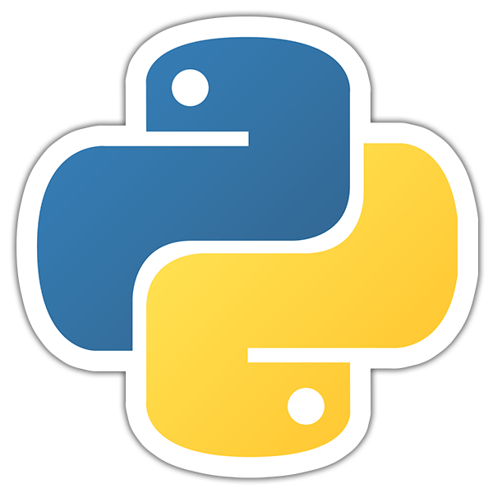

* Android uygulamasının geliştirilmesi Android Studio ortamında gerçekleşmiştir.



# Genel Bilgiler

## Android Studio Nedir?

Android Studio, android sistemi için geliştirme ortamıdır.

## Kotlin Nedir?

Kotlin, google tarafından geliştirilen ve android uygulama geliştirmek için java’nın yerini almayı hedefleyen bir programlama dilidir. Kotlin, Java ile birlikte kullanılabilmektedir.

## Python Nedir?

Python, basit bir syntax’i olan çok güçlü bir programlama dilidir.

## XML Nedir?

XML, android uygulama geliştirme ile de kullanılan bir işaretleme dilidir.

## SQLite Nedir?

SQLite taşınabilir bir veritabanı ürünüdür.

# Proje Bilgileri

## Github

Projenin yüklendiği github adresi:

https://github.com/yazilimalanlari/ANDROID_FINAL_ODEVI.git

## Uygulama İşleyişi

Uygulama bir “textview”’ e her tuş basışında yazılan kelimenin veritabanında like komutu ile aratılıp dönen sonuçların listelenmesi şeklinde çalışıyor.

## Veritabanı

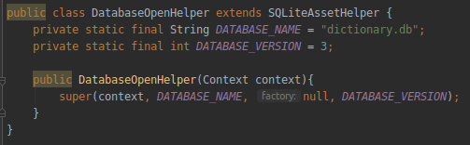Daha önce Python ile oluşturulan veritabanı projeye dahil ediliyor. Veritabanı işlemleri için Java ile veritabanı sınıfı yazılıyor.

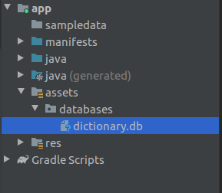

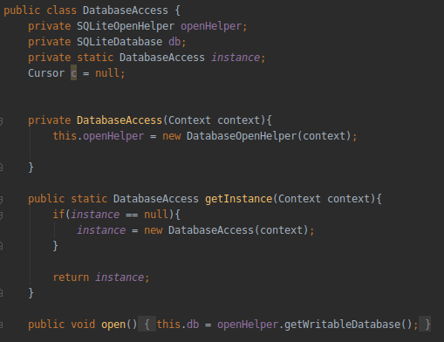

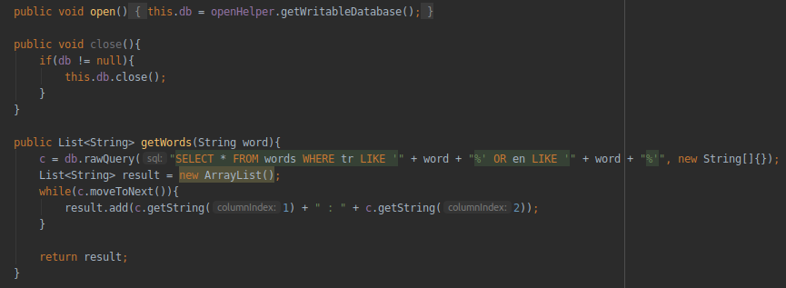

## Veritabanı Sınıfı Çağırılması ve Liste İçin Adapter Ayarlanması

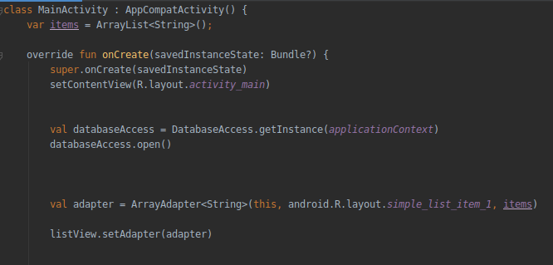

## Veri Sorgulama

Kullanıcıdan gelen veriyi dinleyip veritabanında sorgulama işlemi.

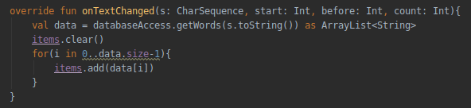

## Uygulama İkonu

Uygulamanın ikonu “AndroidManifest.xml” dosyasından ayarlanmıştır.

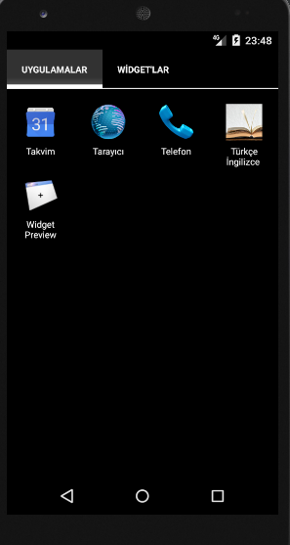

# Sonuç

Hem türkçe’den ingilizce’ye hemde ingilizce’den türkçe’ye çeviri yapılabilmektedir.

